🫠 Pestaña 1
BUSCAR PROBLEMAS
La tienda de tatuajes requiere de un sistema para organizar la información y realizarlos trámites??
El sistema requiere una organización física e interna para obtener la recoleccion de informacion y definir nuestros requisitos del software

Barbería o belleza

1.1 IDENTIFICAR LOS PROCESOS
Tecnicas de recoleccion de datos:
Encuestas para conocer la experiencia del cliente
Entrevistas a los tatuadores para entender la gestión
Focus group con un grupo de usuarios que les gusta
Observar comportamiento de los usuarios dentro del sitio
insumos:
- Roles:
- proveedor: trae los insumos para trabajar)
- administrador: gestiona citas y pagos
- cliente:usuario que pide el servicio
- tatuador: ejecuta el servicio
- diseñador web de soporte o técnico
- contactos: Información de los clientes
- Datos del estudio direccion, redes sociales, whatsapp, numero de telefono
- Listado de tatuadores con horarios
- visión: Ser plataforma líder en agendamiento y personalización de tatuajes en linea, brindando una experiencia confiable y excelente
- mision: poder brindarle un buen servicio de tatuaje al cliente, que quede satisfecho con la calidad y el resultado final
- objetivos
- optimizar el tiempo entre pedir el diseño y la cita
- aumentar la satisfacción de cliente
- mantener control en los pagos
- disponibilidad de los tatuadores
- organigrama dueño, admin, tatuador, atención al cliente
- gestión documental
- registro de citas y pagos
- historial de diseños
- contratos informados

1.2 CARACTERIZAR PROCESOS (ENTRADAS-ACTIVIDADES-SALIDAS)

ENTRADAS
1- DATOS DEL SOLICITANTE (NOMBRES, APELLIDOS, IDENTIFICACIÓN, DIRECCIÓN DE CONTACTO)

SUBPROCESO O ACTIVIDAD

1- RECEPCIÓN DE LA SOLICITUD DE LA COMPRA

SALIDAS
1. NUMERO DE IDENTIFICACION DE LA COMPRA
FACTURA ENVIO
ENTRADAS | SUBPROCESO O ACTIVIDAD | SALIDAS
1- DATOS DEL SOLICITANTE (NOMBRES, APELLIDOS, IDENTIFICACIÓN, DIRECCIÓN DE CONTACTO) | 1- RECEPCIÓN DE LA SOLICITUD DE LA COMPRA | SALIDAS  1. NUMERO DE IDENTIFICACION DE LA COMPRA  FACTURA  ENVÍO
2. NUMERO DE IDENTIFICACION DE LA COMPRA | 2. ALMACÉN | 2. PRODUCTO
3. INSUMOS  MANO DE OBRA | 3. FÁBRICA | 3. PRODUCTO ELABORADO
4. FACTURAS | 4. CONTABILIDAD | 4. INFORMES CONTABLES

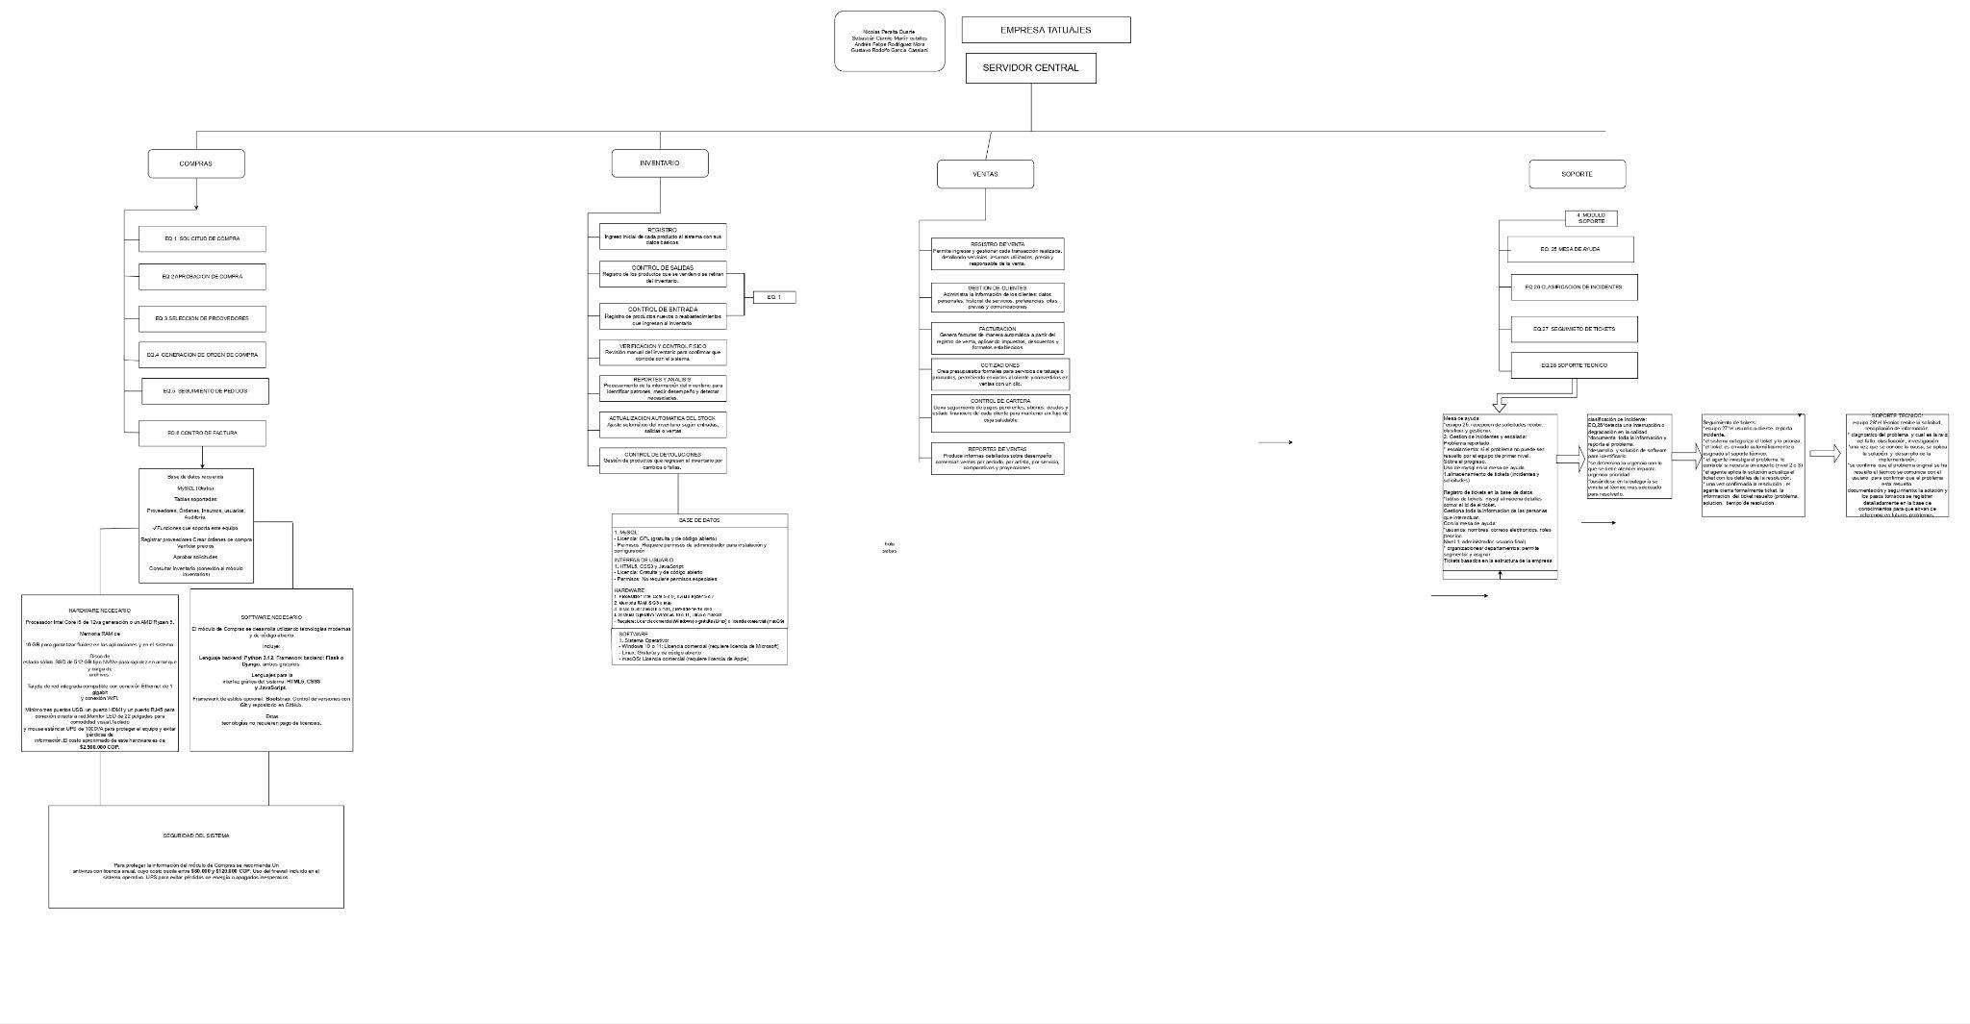
1.3 DIAGRAMA

2, TÉCNICAS Y HERRAMIENTAS PARA RECOLECTAR INFORMACIÓN,

2.1 ENCUESTA:
https://forms.gle/tSUTHshnzQQjFefUA

2.2 ENTREVISTA:

- ¿Cuánto tiempo lleva trabajando como tatuador y en qué tipo de estudio?
- ¿Cómo es el proceso general desde que un cliente solicita información hasta que se realiza el tatuaje?
- ¿Cómo agenda actualmente las citas con los clientes?
- ¿Qué información solicita el cliente antes de realizar un tatuaje?
- ¿Cómo gestiona los pagos y anticipos de los tatuajes?
- ¿Lleva algún tipo de registro de clientes, citas o trabajos realizados?
- ¿Cómo controla los insumos y materiales de trabajo?
- ¿Cuáles son los principales problemas que enfrenta en la organización de su trabajo?
- ¿Utiliza alguna herramienta digital para la gestión del estudio?
- ¿Qué mejoras le gustaría implementar para optimizar su trabajo?

2.3 Observación:
Al entrar a la tienda de tatuajes se puede observar la fachada del local, con el logo del estudio visible, la vitrina con diseños o fotografías de tatuajes y las cosas para la limpieza del espacio.
El ambiente puede estar iluminado, con música ambientada y decoración artística, en la cual la gente se sienta a esperar en sillas o sillas (depende de cuán lleno está el local), estaba la recepción para agendar citas y la zona para tatuar de fondo.
Hay un catálogo de diseños, precios e información, una computadora para tener registro de cosas sobre el sistema, materiales de higiene como guantes, camillas y tapabocas. por último un datáfono para hacer los pagos

2.4 Focus grupal:
Nombre
Análisis de necesidades y problemáticas para el desarrollo de un sistema de gestión en una tienda de tatuajes y servicios de belleza.
Objetivo del Focus Group
Identificar los principales problemas, necesidades y expectativas de los usuarios respecto a la organización de citas, pagos, diseños, comunicación y gestión interna, con el fin de definir los requisitos del software que requiere la tienda de tatuajes.
Participantes
El focus group estuvo conformado por:
- Clientes frecuentes interesados en tatuajes y servicios de belleza.
- Tatuadores del estudio.
- Administrador del negocio.
- Personal de atención al cliente.
Duración
45 a 60 minutos.
Técnica utilizada
Focus group (discusión grupal guiada).

Preguntas orientadoras del Focus Group
- ¿Qué dificultades han tenido al momento de agendar una cita para un tatuaje o servicio?
- ¿Cómo ha sido la experiencia con los pagos y la confirmación de citas?
- ¿Qué tan importante es para ustedes contar con un historial de diseños y tatuajes previos?
- ¿Consideran necesario un sistema que muestre la disponibilidad de los tatuadores?
- ¿Qué problemas han notado en la comunicación entre clientes y tatuadores?
- ¿Qué funcionalidades debería tener una plataforma ideal para mejorar el servicio?

Hallazgos y Problemas Identificados
A partir de la discusión del focus group se identificaron los siguientes problemas principales:
- Falta de organización en la información de clientes y contactos.
- Dificultad para agendar citas de manera clara y ordenada.
- Desorden en el control de pagos y facturación.
- Ausencia de un historial digital de diseños y trabajos realizados.
- Problemas para conocer la disponibilidad real de los tatuadores.
- Comunicación limitada entre cliente, tatuador y administrador.
- Manejo manual de contratos informados y documentos.

Necesidades Detectadas
Los participantes coincidieron en que el sistema debe permitir:
- Registro y gestión de datos de clientes.
- Agendamiento de citas en línea.
- Control de pagos y facturación.
- Visualización de horarios y disponibilidad de tatuadores.
- Almacenamiento del historial de diseños.
- Gestión documental (contratos informados).
- Información del estudio (dirección, redes sociales, WhatsApp y teléfono).

